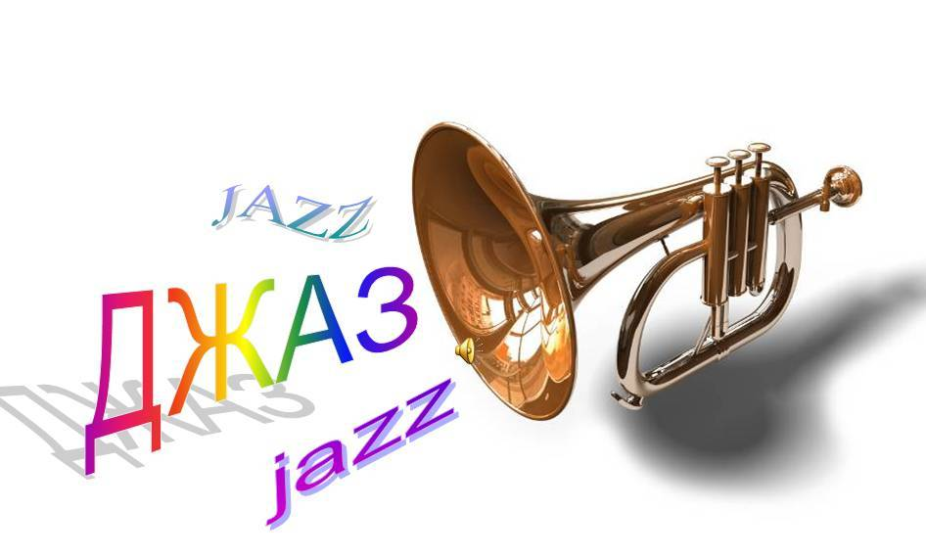

Положение
о проведении III открытого межзонального смотра-конкурса
солистов и ансамблей эстрадно - джазовой музыки
(г. Старый Оскол , 6 марта 2019 года)
Автор разработки положения смотра - конкурса
Колесникова С.Б – заместитель директора МБУ ДО «ДМШ №4»
Организаторы конкурса
Управление культуры администрации Старооскольского округа,
МБУ ДО «Детская музыкальная школа №4»
Цели и задачи смотра-конкурса
1. Пропаганда эстрадно - джазовой музыки;
- Выявление, поддержка талантливых детей в области музыкального творчества и их развитие;
- Создание творческой среды для духовно-нравственного и профессионального развития музыкантов;
- Расширение возможностей реализации творческого потенциала;
- Воспитание детской слушательской аудитории и привлечение внимания общественности к детскому музыкальному творчеству;
- Повышение профессионального мастерства и обмен опытом преподавателей;
- Возрождение и укрепление традиций ансамблевого исполнительства.

Порядок и условия проведения смотра-конкурса
К участию в конкурсе приглашаются солисты-инструменталисты, вокалисты и музыкальные ансамбли (до 10 человек), подготовившие конкурсную программу:
1.Учащиеся ДМШ И ДШИ;
2. Преподаватели ДМШ, ДШИ.
Участниками смотра-конкурса могут быть лица от 8 лет и старше.
Периодичность проведения конкурса – один раз в два года.

Конкурс проводится по трём номинациям:
Инструментальное соло (фортепиано, струнные, народные, духовые и ударные инструменты, синтезатор);
Инструментальный ансамбль;
Вокал (соло, дуэты)

Конкурс проводится в четырёх возрастных категориях:
А. 8 - 10 лет (включительно)
B. 11 -14 лет (включительно)
С.15 -17 лет (включительно)
D. 18 и старше

Возраст участника определяется на дату проведения конкурса – 6 марта 2019 года. Возраст участников ансамбля определяется по среднему возрасту всех участников коллектива. В состав ансамбля могут входить, в качестве аккомпаниатора - руководители и концертмейстеры (до 5-и человек – 1 аккомпаниатор, свыше 5-и человек - 2 аккомпаниатора).

Программа конкурса и сроки проведения.
Для участия в конкурсе необходимо предоставить: заявку по определенной форме (приложение), ксерокопии свидетельств о рождении или паспорта. Срок подачи до 6 февраля 2019г.

Программа конкурса может включать исполнение
произведений:
а) джазовой классики (блюз, баллада, джаз - стандарт);
б) произведения современных композиторов с элементами джазовой гармонии;
в) собственные сочинения в эстрадно-джазовом стиле;
г) джазовые обработки фольклора;
д) эстрадно-джазовые импровизации, аранжировки.
Сольное выступление – 1 произведение, продолжительность выступления не более 7 минут;
для категории D – 1 произведение (не более 7 минут);
в номинации вокал -1 произведение (не более 7 минут);
ансамблевое исполнение - 1 произведение, продолжительность выступления не более 10минут.
Музыкальное сопровождение солистов (вокал) должны быть записаны на MD, CD качественного звучания. Запрещается выступление под фонограмму «+» и использование DOUBLE-вокала (голосового дублирования основной партии).
Рекомендованное количество участников – не более 15 заявок от городской ДМШ, ДШИ, не более 5 от ДМШ, ДШИ района. Предварительный отбор проводится на местах. Если программа не соответствует положению конкурса, оргкомитет вправе отклонить заявку участника.
Порядок выступлений на конкурсе устанавливается оргкомитетом по согласованию с жюри.
Конкурсная программа в номинации инструментальное соло, вокал исполняется наизусть.
На конкурсе предусмотрен организационный взнос.
Оплата при регистрации во время конкурсного дня.

Критерии оценки исполнения:
При оценке конкурсантов жюри придерживается следующих критериев:
- владение инструментом и исполнительская культура;
- оригинальность, артистизм;
- владение навыками сценического поведения;
- композиторское мышление, художественный уровень аранжировки и аккомпанемента;
- уровень ансамблевого исполнения.
В состав жюри входят педагоги кафедры эстрадного оркестра и ансамбля БГИИК. В соответствии с решением жюри, победителям конкурса присваиваются звания: «Гран-при», «Лауреат I, II, III степени», «Дипломант», «Лучший концертмейстер», «Лучшая аранжировка», остальным вручаются грамоты участников. Жюри имеет право присуждать не все места, делить места между исполнителями. Все решения жюри конкурса являются окончательными, обсуждению и пересмотру не подлежат.
Оплата всех расходов за счёт командирующих организаций.
Оргкомитет смотра - конкурса:
Сухенко Е. В. – председатель оргкомитета, заместитель начальника управления культуры администрации Старооскольского городского округа;
Умитбаева Т.В. – директор МБУ ДО «ДМШ№4»;
Колесникова С.Б. – заместитель директора МБУ ДО «ДМШ№4»

Форма заявки участников смотра-конкурса:

Заявка участника смотра-конкурса.

- Наименование учебного заведения

- Фамилия, имя участника конкурса / название ансамбля

- Дата рождения

- Возрастная категория

- Номинация

- Инструмент/состав ансамбля

- Ф.И.О. преподавателя / руководителя коллектива

- Ф.И.О. концертмейстера

- Программа, хронометраж

М.П. Руководитель учреждения, подпись

К заявке прилагается копия свидетельства о рождении участника конкурса.

Справки и информация по телефону: (4725)24-35-00
Факс: (4725) 44-07-98
8-905-678-65-89 Колесникова Светлана Борисовна
Заявки высылать по адресу:
309504 Белгородская область, г. Старый Оскол, м-н Горняк, д. 26
Электронный адрес: uk-dmsh4@mail.ru

